АДМИНИСТРАЦИЯ БАЖИНСКОГО СЕЛЬСОВЕТА МАСЛЯНИНСКОГО РАЙОНА
НОВОСИБИРСКОЙ ОБЛАСТИ

РАСПОРЯЖЕНИЕ

от 29 июня 2022 г. с. Бажинск № 14

О перераспределении финансовых средств

В соответствии с пунктом 8 статьи 217 Бюджетного кодекса Российской Федерации, пунктом 3 статьи 14 решения восьмой сессии шестого созыва Совета депутатов Бажинского сельсовета Маслянинского района Новосибирской области от 23.12.2021 № 3 «О бюджете Бажинского сельсовета Маслянинского района Новосибирской области на 2022 год и плановый период 2023-2024 годов»:
- Увеличить бюджетные ассигнования в 2022 году по кодам бюджетной классификации:

875 0801 9900070510 111  875 0801 9900070510 119 | 65478,74  19774,59
- Специалисту администрации Бажинского сельсовета Маслянинского района Новосибирской Фогель Зое Анатольевне внести изменение в сводную бюджетную роспись и учесть распределение при подготовке материалов по внесению изменений в решение восьмой сессии шестого созыва Совета депутатов Маслянинского района Новосибирской области от 23.12.2021 №3 «О бюджете Бажинского сельсовете Маслянинского района Новосибирской области на 2022 год и плановый период 2023-2024 годов».
- Настоящее распоряжение подлежит размещению на официальном сайте администрации Бажинского сельсовета Маслянинского района Новосибирской области и опубликованию в «Бажинском Вестнике» администрации и Совета депутатов Бажинского сельсовета Маслянинского района Новосибирской области.
- Контроль за исполнением настоящего оставляю лично за собой.

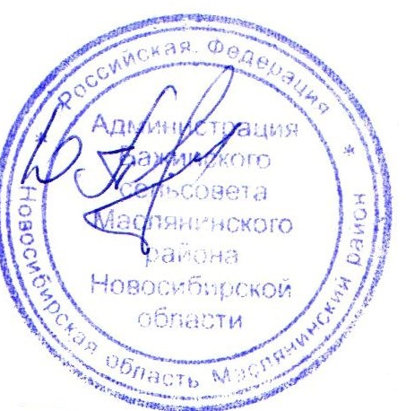

Глава Маслянинского района
Бажинского сельсовета
Новосибирской области Ю.Ф. Панюшкин

